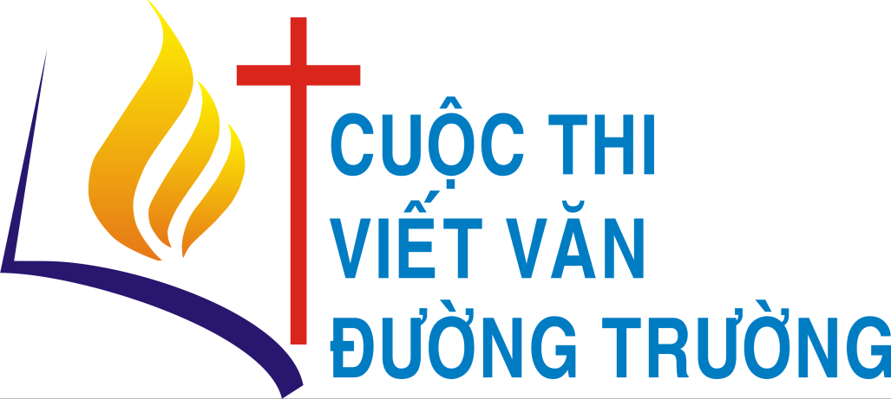

GIẢI VIẾT VĂN ĐƯỜNG TRƯỜNG 2017
BẢN TIN 01

Thưa quý độc giả và quý tác giả,
Cuộc họp mặt trao giải Viết Văn Đường Trường đã diễn ra tốt đẹp trong hai ngày 21 và 22 tháng 9, tại Qui Nhơn, nhân kỷ niệm sinh nhật nhà thơ Hàn Mạc Tử. Quý vị nào muốn xem lại bản tin và bài viết về kết quả đạt giải, có thể truy cập tại:
https://www.facebook.com/groups/vanthoconggiao/permalink/561978507321875/

Trong các tác giả đạt giải có hai nữ tu Mến Thánh Giá Thủ Đức và một nữ đan sĩ Xitô, không về dự họp mặt được. Ngày 17-10, một số tác giả đạt giải khác đã cùng với giám khảo An Thiện Minh tổ chức đi thăm chuyển trao giải thưởng và cùng họp mặt tại đan viện Vĩnh Phước, Ngọc Đồng, Biên Hòa. Quý vị có thể xem tin tại:
https://www.facebook.com/groups/vanthoconggiao/permalink/572272332959159/

Hiện nay Giải VVĐT 2017 đã khởi động và tiếp tục nhận bài dự thi. Ban Tổ chức sẽ đọc và giới thiệu những chuyện dự thi đợt đầu trong bản tin tiếp theo.
Sau lễ trao giải, qua đề xuất và góp ý của một số tác giả và giám khảo, Ban Tổ chức đã nhất trí sửa đổi một vài điều trong Bản Thể lệ cho phù hợp hơn. Cụ thể là:
1. Trước đây Bản Thể lệ giới hạn mỗi truyện dự thi không dài quá 3000 từ. Điều này nhằm mục đích rèn luyện cho các tác giả viết thật ngắn gọn súc tích. Tuy nhiên độ dài giới hạn này có thể gây cản trở cho một số truyện cần viết dài hơn mới tải hết ý tưởng và diễn biến của câu chuyện. Vì vậy, kể từ cuộc thi lần thứ V, Ban Tổ chức quyết định nới rộng đến 4000 từ.
2. Những truyện vượt độ dài (4000 từ) đương nhiên bị loại từ đầu. Tuy nhiên với những truyện viết tốt, Ban Tổ chức sẽ thông báo với tác giả, để nếu muốn, tác giả có thể chỉnh sửa rút ngắn cho hợp thể lệ.
Qui Nhơn, ngày 30-10-2016
Trưởng Ban Tổ Chức
Lm Gioan Phêrô Võ Tá Khánh
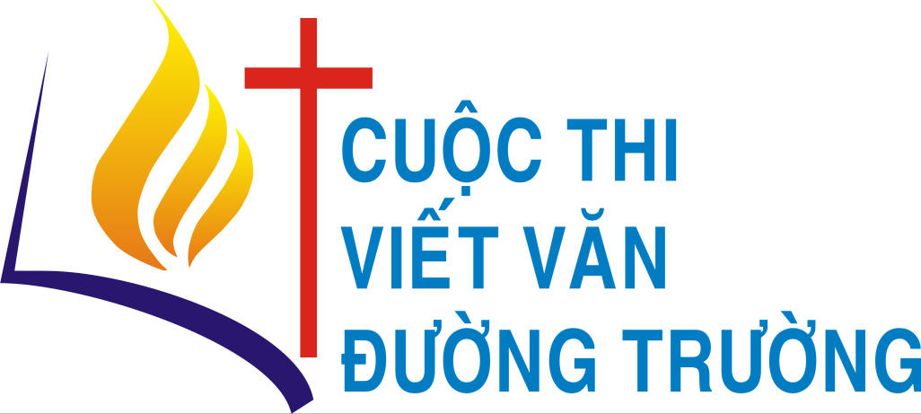

BẢN THỂ LỆ GIẢI VIẾT VĂN ĐƯỜNG TRƯỜNG
Cập nhật cho cuộc thi lần thứ năm - 2017

GIẢI VIẾT VĂN ĐƯỜNG TRƯỜNG được Ban mục vụ Văn hóa& Giáo dục Giáo phận Qui Nhơn thực hiện trong khuôn khổ dọn mừng kỷ niệm 400 năm Tin Mừng của Chúa đến với giáo phận Qui Nhơn (1618-2018), nhằm đào tạo cho Hội Thánh Việt Nam nhiều cây bút văn xuôi. Thể lệ, chủ đề và cơ cấu tưởng thưởng của cuộc thi được ấn định như sau.
I. THỂ LỆ
1. Cuộc thi kéo dài sáu năm, năm năm đầu (2013-2017) mỗi năm trao giải một lần.
1b. Riêng lần thứ sáu (2018)sẽ có việc tổng kết các bài đạt giải 5 năm trước về tài năng (Tác giả có nhiều bài đạt giải cao), về nhiệt tình (Tác giả gởi nhiều bài dự thi và đạt giải liên tục nhiều năm), về triển vọng (Tác giả trẻ tuổi nhất đạt giải nhiều lần nhất), về phong trào vv… Ngoài ra sẽ vẫn đón nhận bài dự thi bình thường như các năm trước và vẫn có khung giải thưởng từng năm như các năm trước. Sẽ không hạn chế số lượng bài dự thi của cùng một tác giả. Những tác giả có từ 5 bài trở lên được vào chung khảo sẽ nhận được những phần thưởng đặc biệt, đồng thời sẽ khuyến khích tập hợp thêm những truyện khác của mình để in thành những tuyển tập riêng trong Tủ sách Nước Mặn.
2. Cuộc thi dành cho các bạn trẻ Công giáo, trong cũng như ngoài giáo phận Qui Nhơn, dưới 40 tuổi (năm dự thi – năm sinh theo sổ rửa tội ≤ 40). Người đã đạt giải một lần, các năm sau có thể dự thi tiếp, dù đã hơn 40 tuổi. Các bạn trẻ dự tòng cần có chứng từ đang theo học giáo lý dự tòng.
3. Thể loại: Truyện ngắn, mỗi truyện không dài quá 4000 từ. Không nhận truyện phóng tác. Phải là sáng tác mới, chưa đăng báo, website hay blogs và chưa gửi dự thi ở bất cứ đâu.
4. Truyện lấy ý từ một tác phẩm khác, xin ghi rõ xuất xứ tác phẩm gốc. Nếu bị phát hiện sao chép của người khác hoặc dựng lại theo ý tác phẩm khác mà không ghi xuất xứ, sẽ bị loại và cấm thi các năm tiếp theo.
5. Đề tài:
Năm 2017, Hội thánh Công giáo có hai kỷ niệm lớn, Giải Viết Văn Đường Trường xin được chọn làm chủ đề cho cuộc thi lần thứ V:
– 100 năm Đức Mẹ Fatima và việc thực hiện lời mời gọi hoán cải của Mẹ trong đời sống người tín hữu từ ấy đến nay.
– 500 năm Hội thánh Công giáo và Hội thánh Tin lành cùng nhìn lại cuộc cải cách của Lm Martin Luther.Người Công giáo cần học hỏi những gì nơi anh chị em Tin Lành và có những gì cần giới thiệu với họ? Đã có những nỗ lực nào cho tình hiệp nhất và còn phải làm gì thêm nữa?
Ngoài ra, quý tác giả cũng có thể tham gia với những tác phẩm về các chủ đề khác của Kitô giáo.
6. Mỗi năm, mỗi tác giả có thể tham gia tối đa 05 bài dự thi (riêng năm thứ sáu 2018 không giới hạn số bài), có thể gửi chung một lần hoặc nhiều lần.
7. Chỉ nhận bài dự thi qua điện thư email, gửi attach file với định dạng .doc hoặc .docx, không nhận bài gửi qua đường bưu điện.
8. Đầu bài dự thi phải ghi rõ: tên thánh, họ và tên, bút danh, năm sinh, rửa tội tại đâu, năm nào, địa chỉ nhà, giáo xứ, giáo phận, số điện thoại liên lạc, địa chỉ email. Dù đã gửi nhiều email dự thi, đầu mỗi bài đều cần ghi như thế. Những bài thiếu các chi tiết này sẽ không được nhập hồ sơ dự thi.
9. Mỗi bài dự thi sẽ được nhập hồ sơ theo lần gửi đầu tiên, mọi chỉnh sửa về sau đều không được chấp nhận.
10. Địa chỉ nhận bài, xin gửi cùng lúc về 2 điện chỉ email: tinmunggiesu@gmail.com và gopnhattho@yahoo.com.
11. Thời gian nhận bài: trước ngày 01-3 mỗi năm. Những bài gửi về muộn hơn sẽ được đưa vào hồ sơ dự thi năm sau.
12. Tưởng thưởng: Mỗi năm sẽ có 06 giải thưởng chính thức và 15 giải triển vọng, theo cơ cấu và sinh hoạt như sẽ nói dưới đây.
13. Kết quả cuộc thi hằng năm sẽ được công bố ngày 15-8 mỗi năm
14. Lễ trao giải vào ngày 21-9 mỗi năm.
15. Những tác giả được vào chung khảo mà không đạt giải sẽ được hỗ trợ một phần tiền xe về dự ngày họp mặt trao giải.
16. Các thông tin về cuộc thi sẽ được đăng trên Facebook Văn thơ Công giáo https://www.facebook.com/groups/vanthoconggiao/, trêntrang mạng giáo phận Qui Nhơn http://www.gpquinhon.org và những trang mạng ủng hộ chương trình này.
17. Các tác phẩm đạt giải sẽ được in thành tuyển tập do Ban Tổ Chức giữ bản quyền.
II. TƯỞNG THƯỞNG
Cơ cấu giải thưởng
Mỗi năm, có 6 giải thưởng chính thức và 15 giải triển vọng.:
- một giải nhất: 20.000.000 $VN
- hai giải nhì, mỗi giải 12.000.000 $VN
- ba giải ba, mỗi giải 8.000.000 $VN
- 15 giải triển vọng, mỗi giải 3.000.000 $VN

Tuyển tập truyện ngắn riêng
Ngoài phần thưởng bằng tiền mặt, những tác giả đạt giải, nếu có nhiều truyện khác có giá trị, sẽ được Tủ Sách Nước Mặn hỗ trợ xuất bản một tuyển tập riêng dưới 200 trang với những truyện ngắn mang nội dung Kitô giáo.
Những tác giả không đến dự lễ trao giải sẽ chỉ được nhận 50% tiền giải thưởng và không được hỗ trợ in tuyển tập riêng. Những tác giả chỉ dự lễ trao giải 21-9 mà không tham gia hành hương 22-9 chỉ được nhận 75% tiền giải thưởng, nhưng vẫn được hỗ trợ in tuyển tập riêng.
III. TƯỞNG THƯỞNG DÀNH CHO ĐỘC GIẢ
1. Bình chọn
Các truyện dự thi đã qua vòng sơ tuyển sẽ lần lượt được đưa lên Facebook Văn thơ Công giáo của Giải VVĐT tại
https://www.facebook.com/groups/vanthoconggiao/
Mời độc giả tham gia bình chọn theo thể lệ trên FB.
2. Giúp phát hiện trường hợp sao chép
Những độc giả giúp phát hiện đầu tiên những bài dự thi sao chép của người khác (xin ghi rõ xuất xứ bài gốc) sẽ được tặng quà lưu niệm đồng thời được hỗ trợ tiền xe về dự họp mặt trao giải và hành hương “dấu chân Hàn Mạc Tử”.
Ban Tổ Chức chân thành biết ơn sự giúp đỡ của các ân nhân. Các hỗ trợ tiền bạc hoặc hiện vật cho cuộc thi xin gửi về: Linh mục Võ Tá Khánh, 116 Trần Hưng Đạo, TP Qui Nhơn – Email: gopnhattho@yahoo.com – Điện thoại: 0935-424-449.

Qui Nhơn, ngày 15-8-2016
(Cập nhật ngày 15-10-2016)
TRƯỞNG BAN TỔ CHỨC

Lm Gioan Phêrô Võ Tá Khánh (Trăng Thập Tự)
Trưởng Ban MV Văn hóa & Giáo dục Giáo phận Qui Nhơn

